Сизинские вести № 21
30.08.2016 год
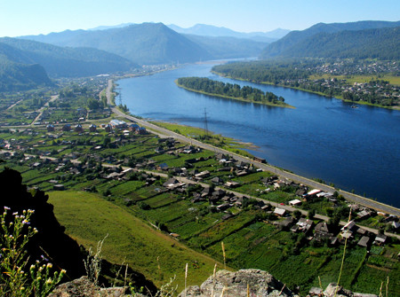

*Газета распространяется бесплатно*

Орган издания Муниципальное образование «Сизинский сельсовет»

СЕГОДНЯ В НОМЕРЕ:

- Добровольцы вперед ……………………………………..………………..стр.2
- ОБЪЯВЛЕНИЕ……………………………………………………….…….стр.6
- Открытые уроки по пожарной безопасности
в «День знаний»…………………………………………………………….стр.4
- Постановление Главы Сизинского сельсовета №214..…………………..стр.5
- Постановление главы Сизинского сельсовета №217……………………стр.14

Добровольцы, вперед!

31.08.2016 года в администрации Сизинского сельсовета произошло торжественное награждение членов добровольной пожарной дружины за активное участие в обеспечении пожарной безопасности среди населения Сизинского сельсовета.
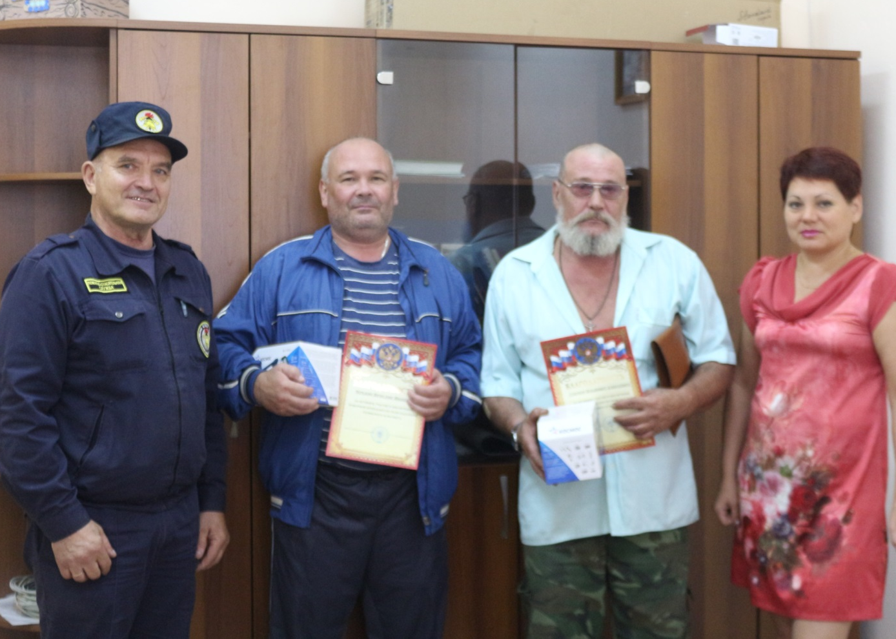
Участие в Добровольной пожарной дружине — почетное и благородное занятие. Это зрелый и мудрый выбор свободного человека и гражданина. Действительный вклад в защиту благополучия и безопасности своей жизни, жизни своих родных и близких, всех жителей муниципального образования «Сизинский сельсовет» в том числе детей, пожилых людей и инвалидов.
Добровольные пожарные непосредственно осуществляют профилактику пожаров, выполняют задачи по спасению людей и имущества при пожарах, участвуют в проведении аварийно-спасательных работ и оказании первой помощи пострадавшим, и участвуют в тушении пожаров.
Добровольная пожарная дружина является резервом профессиональных пожарных и спасателей, добровольные пожарные обеспечивают безопасность людей при проведении массовых мероприятий, участвуют в практических и теоретических занятиях в общеобразовательных школах, обеспечивают безопасность детей при проведении соревнований, проводимых МЧС России.

Объявление!
Принимаются документы на конкурс по отбору проектов безработных граждан для предоставления грантов на осуществление предпринимательской деятельности
Гранты предоставляются гражданам Российской Федерации, зарегистрированным в качестве безработных в краевых государственных учреждениях службы занятости населения, на конкурсной основе в соответствии с представленными бизнес-планами в сумме до 300,0 тысяч рублей по одному бизнес-плану.
Документы в составе конкурсной заявки на бумажных носителях и проект (бизнес-план) в бумажном и электронном виде предоставляются с 31.08.2016 (с 9 ч. 00 мин по местному времени) по 19.09.2016 года (до 18 ч. 00 мин. по местному времени) включительно:
высылаются почтой по адресу: 660021, г.Красноярск, ул. Дубровинского, 110, каб. 6-04;
доставляются лично по адресу: 660021, г.Красноярск, ул. Дубровинского, 110, каб. 6-04.

Контактный телефон: (8 391) 221-98-27, 211-72-09.
e-mail: work@azn24.ru
Ознакомится с условиями конкурса и получить документы можно на сайте: http://trud.krskstate.ru/content/

Открытые уроки по пожарной безопасности
в «День знаний»
Первое сентября – это первый звонок, волнение, много цветов, белых бантиков, ожидание нового и интересного.
Для учеников Ильичевской и Московской средних школ работники КГКУ Противопожарная охрана Красноярского края провели открытые уроки безопасности.
«Всем известно, что пожары возникают из-за того, что мы забываем или не выполняем правил пожарной безопасности. Источником зажигания являются чаще всего – спички, зажигалки, замыкание электропроводки. За прошедшие месяцы текущего года на территории Ильичевского и Сизинского сельсовета произошло пять пожаров: 1 человек пострадал, 1 погиб. Что бы не стать виновником или жертвой пожара в школе, необходимо знать и соблюдать меры пожарной безопасности:
- Не курить! Причина каждого восьмого пожара – курение!
- Не пользоваться открытым огнем! (Не разводить костер на территории, не сжигать мусор),
- Точно выполнять требования учителя на уроках физики, химии, лабораторных работах (Смешивание различных веществ, без знания их свойств, может привести к пожару),
- Не устраивать развлечений с электрооборудованием! (Каждый пятый пожар происходит из-за его неисправности, Такие игры приводят к поражению электрическим током и ожогам).
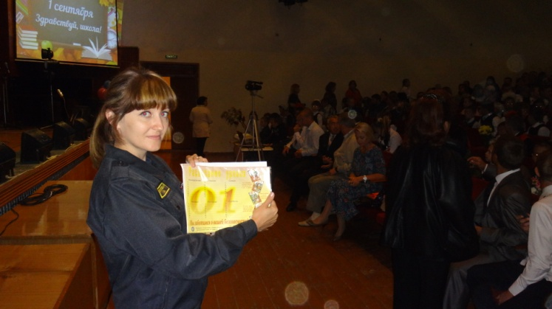
Для безопасности детей, в каждой школе смонтирована пожарная сигнализация, для оповещения и управления эвакуацией в случае пожара.
Если кто-то ради развлечения или забавы испортит пожарный извещатель, то подвергнет опасности всех учеников и учителей.
В сентябре в школах будут проведены тренировочные эвакуации – необходимо относиться к этому очень серьезно, запомнить порядок действий, знать все эвакуационные пути в школе, ведь полученные навыки, в экстремальной ситуации помогут спасти жизнь! Если случился пожар, необходимо вызвать пожарную охрану и начать эвакуацию!»

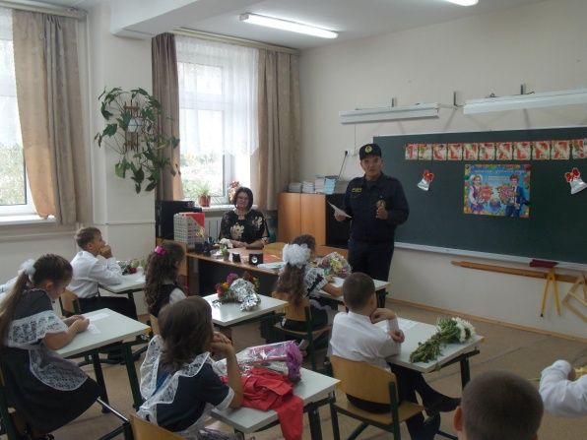
Так же в течение учебного года в школах будут проходить уроки безопасности на различные темы, которые помогут узнать ребятам много нового о пожарной службе, научиться действиям в нестандартных ситуациях, оказанию первой помощи.
КГКУ Противопожарная охрана Красноярского края поздравляет учеников, родителей и учителей с началом нового учебного года!
___________________
Инструктор ОППО-42 Шушенского района, Савиных Юлия

РОССИЙСКАЯ ФЕДЕРАЦИЯ
АДМИНИСТРАЦИЯ СИЗИНСКОГО СЕЛЬСОВЕТА
ШУШЕНСКОГО РАЙОНА КРАСНОЯРСКОГО КРАЯ

П О С Т А Н О В Л Е Н И Е

от 23.08.2016 с. Сизая № 214

Об утверждении Порядка размещения сведений о доходах, об имуществе
и обязательствах имущественного характера главы, муниципальных служащих, лиц, замещающих муниципальные должности, руководителей муниципальных учреждений муниципального образования и членов их семей
на официальном информационном сайте администрации
МО «Сизинский сельсовет» и предоставления этих сведений средствам массовой информации

В целях реализации Федерального закона от 25 декабря 2008 года № 273-ФЗ «О противодействии коррупции», ст. 15 Федерального закона от 02.03.2007 № 25-ФЗ «О муниципальной службе в РФ», ст. 2 Закона края от 07.07.2009 № 8-3542 «О предоставлении гражданами, претендующими на замещение должностей муниципальной службы и муниципальные должности, сведений о доходах, об имуществе и обязательствах имущественного характера, а так же о представлении лицами, замещающими должности муниципальной службы и муниципальные должности, сведений о расходах, администрация муниципального образования «Сизинский сельсовет»

ПОСТАНОВЛЯЕТ:

1. Утвердить Порядок размещения сведений о доходах, об имуществе и обязательствах имущественного характера главы, муниципальных служащих и лиц, замещающих муниципальные должности. руководителей муниципальных учреждений муниципального образования «Сизинский сельсовет» и членов их семей, (далее - Сведения), на официальном информационном сайте администрации МО «Сизинский сельсовет» и предоставления этих сведений средствам массовой информации.

2. Разместить настоящее постановление на официальном информационном сайте администрации МО «Сизинский сельсовет».

3. Настоящее постановление вступает в силу со дня его подписания.

Глава Сизинского сельсовета: Т. А. Коробейникова

Утвержден

постановлением администрации
Сизинского сельсовета
от 23 августа 2016 года № 214

Порядок
размещения сведений о доходах, об имуществе
и обязательствах имущественного характера главы, муниципальных служащих и лиц, замещающих муниципальные должности, руководителей муниципальных учреждений муниципального образования и членов их семей
на официальном информационном сайте администрации
МО «Сизинский сельсовет» и предоставления этих сведений средствам массовой информации для опубликования

1. Настоящий Порядок устанавливает обязанность соответствующих должностных лиц администрации Сизинского сельсовета и руководителей муниципальных учреждений, депутатов по размещению сведений о доходах, об имуществе и обязательствах имущественного характера, их супругов и несовершеннолетних детей (далее – сведения о доходах, об имуществе и обязательствах имущественного характера) на официальном информационном сайте администрации МО «Сизинский сельсовет» и предоставления этих сведений средствам массовой информации для опубликования в связи с их запросами.
2. На официальном сайте размещаются и средствам массовой информации в связи с их запросами предоставляются для опубликования следующие сведения о доходах, об имуществе и обязательствах имущественного характера по форме согласно Приложению №1 к настоящему Порядку:
а) перечень объектов недвижимого имущества, принадлежащих главе, муниципальному служащему, лицу, замещающему муниципальную должность, руководителю муниципального учреждения, его супруге (супругу) и несовершеннолетним детям на праве собственности или находящихся в их пользовании, с указанием вида, площади и страны расположения каждого из них;
б) перечень транспортных средств, с указанием вида и марки, принадлежащих на праве собственности главе, лицу, замещающему муниципальную должность, муниципальному служащему, руководителю муниципального учреждения, его супруге (супругу) и несовершеннолетним детям;
в) декларированный годовой доход главы, лицу, замещающему муниципальную должность, муниципального служащего, руководителя муниципального учреждения, его супруги (супруга) и несовершеннолетних детей.
3. В размещаемых на официальном сайте и предоставляемых средствам массовой информации для опубликования сведениях о доходах, об имуществе и обязательствах имущественного характера запрещается указывать:

а) иные сведения (кроме указанных в пункте 2 настоящего Порядка) о доходах главы, муниципального служащего, лицу, замещающему муниципальную должность руководителя муниципального учреждения, его супруги (супруга) и несовершеннолетних детей, об имуществе, принадлежащем на праве собственности названным лицам, и об их обязательствах имущественного характера;
б) персональные данные супруги (супруга), детей и иных членов семьи главы, муниципального служащего, лица, замещающего муниципальную должность, руководителя муниципального учреждения;
в) данные, позволяющие определить место жительства, почтовый адрес, телефон и иные индивидуальные средства коммуникации главы, муниципального служащего, лица, замещающего муниципальную должность, руководителя муниципального учреждения, его супруги (супруга), детей и иных членов семьи;
г) данные, позволяющие определить местонахождение объектов недвижимого имущества, принадлежащих главе, муниципальному служащему, лицу, замещающему муниципальную должность, руководителю муниципального учреждения, его супруге (супругу), детям, иным членам семьи на праве собственности или находящихся в их пользовании;
д) информацию, отнесенную к государственной тайне или являющуюся конфиденциальной.
4. Сведения о доходах, об имуществе и обязательствах имущественного характера, указанные в пункте 2 настоящего Порядка, размещаются на официальном сайте в течение 14 рабочих дней со дня истечения срока, установленного для представления сведений о доходах, об имуществе и обязательствах имущественного характера.
5. Размещение на официальном сайте сведений о доходах, об имуществе и обязательствах имущественного характера, указанных в пункте 2 настоящего Порядка представленных главой, муниципальными служащими, лицами, замещающими муниципальную должность, руководителями муниципальных учреждений муниципального образования «Сизинский сельсовет» обеспечивается лицами, в должностные обязанности которых входит работа со сведениями о доходах, об имуществе и обязательствах имущественного характера должностных лиц муниципального образования «Сизинский сельсовет».
6. Лица, в должностные обязанности которых входит работа со сведениями о доходах, об имуществе и обязательствах имущественного характера должностных лиц муниципального образования:
а) в 3-дневный срок со дня поступления запроса от средств массовой информации сообщают о нем главе, муниципальному служащему, лицу, замещающему муниципальную должность, руководителю муниципального учреждения, в отношении которого поступил запрос;
б) в 7-дневный срок со дня поступления запроса от средств массовой информации обеспечивают предоставление им сведений, указанных в пункте 2 настоящего Порядка, в том случае, если запрашиваемые сведения на официальном информационном сайте администрации МО «Сизинский сельсовет».
7. Лица, в должностные обязанности которых входит работа со сведениями о доходах, об имуществе и обязательствах имущественного характера должностных лиц муниципального образования «Сизинский сельсовет», несут в соответствии с законодательством Российской Федерации ответственность за несоблюдение настоящего Порядка, а также за разглашение сведений, отнесенных к государственной тайне или являющихся конфиденциальными.

Приложение № 1
к Порядку размещения сведений
УТВЕРЖДЕНА
Указом Президента
Российской Федерации
от 23.06.2014 № 460

В Департамент управления делами Министерства труда и социальной защиты
Российской Федерации
(указывается наименование кадрового подразделения федерального государственного органа, иного
органа или организации)

СПРАВКА
о доходах, расходах, об имуществе и обязательствах имущественного характера
Я,

,
(фамилия, имя, отчество, дата рождения, серия и номер паспорта, дата выдачи и орган, выдавший паспорт)

(место работы (службы), занимаемая (замещаемая) должность; в случае отсутствия основного места работы

,
(службы) – род занятий; должность, на замещение которой претендует гражданин (если применимо)

зарегистрированный по адресу:
(адрес места регистрации)

,

сообщаю сведения о доходах, расходах своих, супруги (супруга), несовершеннолетнего ребенка (нужное подчеркнуть)

(фамилия, имя, отчество, дата рождения, серия и номер паспорта, дата выдачи и орган, выдавший паспорт)

(адрес места регистрации, основное место работы (службы), занимаемая (замещаемая) должность)

(в случае отсутствия основного места работы (службы) – род занятий)

за отчетный период с 1 января 20 |  |  | г. по 31 декабря 20 |  | г. об имуществе,
принадлежащем
(фамилия, имя, отчество)

на праве собственности, о вкладах в банках, ценных бумагах, об обязательствах
имущественного характера по состоянию на « |  | » |  | 20 |  | г.

Раздел 1. Сведения о доходах ¹
№  п/п | Вид дохода | Величина дохода²  (руб.)
1 | 2 | 3
1 | Доход по основному месту работы
2 | Доход от педагогической и научной деятельности
3 | Доход от иной творческой деятельности
4 | Доход от вкладов в банках и иных кредитных организациях
5 | Доход от ценных бумаг и долей участия в коммерческих организациях
6 | Иные доходы (указать вид дохода):
 | 1)
 | 2)
 | 3)
7 | Итого доход за отчетный период
_________________
¹ Указываются доходы (включая пенсии, пособия, иные выплаты) за отчетный период.
² Доход, полученный в иностранной валюте, указывается в рублях по курсу Банка России на дату получения дохода.

Раздел 2. Сведения о расходах¹
№  п/п | Вид приобретенного имущества | Сумма сделки  (руб.) | Источник получения средств, за счет которых приобретено имущество | Основание приобретения²
1 | 2 | 3 | 4 | 5
1 | Земельные участки:
 | 1)
 | 2)
 | 3)
2 | Иное недвижимое имущество:
 | 1)
 | 2)
 | 3)
3 | Транспортные средства:
 | 1)
 | 2)
 | 3)
4 | Ценные бумаги:
 | 1)
 | 2)
 | 3)
_____________________________
¹ Сведения о расходах представляются в случаях, установленных статьей 3 Федерального закона от
03.12.2012 № 230-ФЗ «О контроле за соответствием расходов лиц, замещающих государственные должности, и иных лиц их доходам».
Если правовые основания для представления указанных сведений отсутствуют, данный раздел не заполняется.
² Указываются наименование и реквизиты документа, являющегося законным основанием для возникновения права собственности. Копия документа прилагается к настоящей справке.

Раздел 3. Сведения об имуществе
3.1. Недвижимое имущество
№  п/п | Вид и наименование имущества | Вид собственности¹ | Местонахождение (адрес) | Площадь  (кв. м) | Основание приобретения и источник средств²
1 | 2 | 3 | 4 | 5 | 6
1 | Земельные участки³:
 | 1)
 | 2)
2 | Жилые дома, дачи:
 | 1)
 | 2)
3 | Квартиры:
 | 1)
 | 2)
4 | Гаражи:
 | 1)
 | 2)
5 | Иное недвижимое имущество:
 | 1)
 | 2)
_________________
¹ Указывается вид собственности (индивидуальная, долевая, общая); для совместной собственности указываются иные лица (Ф.И.О. или наименование), в собственности которых находится имущество; для долевой собственности указывается доля лица сведения об имуществе которого представляются.
²Указываются наименование и реквизиты документа, являющегося законным основанием для возникновения права собственности, а также в случаях, предусмотренных частью 1 статьи 4 Федерального закона от 07.05.2013 №79-ФЗ «О запрете отдельным категориям лиц открывать и иметь счета (вклады), хранить наличные денежные средства и ценности в иностранных банках, расположенных за пределами территории Российской Федерации, владеть и (или) пользоваться иностранными финансовыми инструментами», источник получения средств, за счет которых приобретено имущество.
³ Указывается вид земельного участка (пая, доли): под индивидуальное жилищное строительство, дачный, садовый, приусадебный, огородный и другие.

3.2. Транспортные средства
№  п/п | Вид, марка, модель транспортного средства, год изготовления | Вид собственности¹ | Место регистрации
1 | 2 | 3 | 4
1 | Автомобили легковые:
 | 1)
 | 2)
2 | Автомобили грузовые:
3 | Мототранспорные средства:
4 | Сельскохозяйственная техника:
5 | Водный транспорт:
6 | Воздушный транспорт:
7 | Иные транспортные средства:
_________________
¹ Указывается вид собственности (индивидуальная, общая); для совместной собственности указываются иные лица (Ф.И.О. или наименование), в собственности которых находится имущество; для долевой собственности указывается доля лица, сведения об имуществе которого представляются.

Раздел 4. Сведения о счетах в банках и иных кредитных организациях
№  п/п | Наименование и адрес банка или иной кредитной организации | Вид и валюта счета¹ | Дата открытия счета | Остаток на счете²  (руб.) | Сумма поступивших на счет денежных средств³ (руб.)
1 | 2 | 3 | 4 | 5 | 6
1
2
3
_________________
¹ Указываются вид счета (депозитный, текущий, расчетный, ссудный и другие) и валюта счета.
² Остаток на счете указывается по состоянию на отчетную дату. Для счетов в иностранной валюте остаток указывается в рублях по курсу Банка России на отчетную дату.
³ Указывается общая сумма денежных поступлений на счет за отчетный период в случаях, если указанная сумма превышает общий доход лица и его супруга (супруги) за отчетный период и два предшествующих ему года. В этом случае к справке прилагается выписка о движении денежных средств по данному счету за отчетный период. Для счетов в иностранной валюте сумма указывается в рублях по курсу Банка России на отчетную дату.

Раздел 5. Сведения о ценных бумагах
5.1. Акции и иное участие в коммерческих организациях и фондах
№  п/п | Наименование и организационно-правовая форма организации¹ | Местонахождение организации  (адрес) | Уставный капитал²  (руб.) | Доля участия³ | Основание участия⁴
1 | 2 | 3 | 4 | 5 | 6
1
2
3
_________________
¹ Указываются полное или сокращенное официальное наименование организации и ее организационно-правовая форма (акционерное общество, общество с ограниченной ответственностью, товарищество, производственный кооператив, фонд и другие).
² Уставный капитал указывается согласно учредительным документам организации по состоянию на отчетную дату. Для уставных капиталов, выраженных в иностранной валюте, уставный капитал указывается в рублях по курсу Банка России на отчетную дату.
³ Доля участия выражается в процентах от уставного капитала. Для акционерных обществ указываются также номинальная стоимость и количество акций.
⁴ Указываются основание приобретения доли участия (учредительный договор, приватизация, покупка, мена, дарение, наследование и другие), а также реквизиты (дата, номер) соответствующего договора или акта.

5.2. Иные ценные бумаги
№  п/п | Вид ценной бумаги¹ | Лицо, выпустившее ценную бумагу | Номинальная величина обязательства  (руб.) | Общее количество | Общая стоимость²  (руб.)
1 | 2 | 3 | 4 | 5 | 6
1
2
3
__________________________________________
¹ Указываются все ценные бумаги по видам (облигации, векселя и другие), за исключением акций, указанных в подразделе 5.1 «Акции и иное участие в коммерческих организациях и фондах».
² Указывается общая стоимость ценных бумаг данного вида исходя из стоимости их приобретения (если ее нельзя определить – исходя из рыночной стоимости или номинальной стоимости). Для обязательств, выраженных в иностранной валюте, стоимость указывается в рублях по курсу Банка России на отчетную дату.

Итого по разделу 5 “Сведения о ценных бумагах” суммарная декларированная стоимость ценных бумаг, включая доли участия в коммерческих организациях (руб.), _________________
Раздел 6. Сведения об обязательствах имущественного характера
6.1. Объекты недвижимого имущества, находящиеся в пользовании¹
№  п/п | Вид имущества² | Вид и сроки пользования³ | Основание пользования⁴ | Местонахождение (адрес) | Площадь  (кв. м)
1 | 2 | 3 | 4 | 5 | 6
1
2
3
_________________
¹ Указываются по состоянию на отчетную дату.
² Указывается вид недвижимого имущества (земельный участок, жилой дом, дача и другие).
³ Указываются вид пользования (аренда, безвозмездное пользование и другие) и сроки пользования.
⁴ Указываются основание пользования (договор, фактическое предоставление и другие), а также реквизиты (дата, номер) соответствующего договора или акта.

6.2. Срочные обязательства финансового характера¹
№  п/п | Содержание обязательства² | Кредитор (должник)³ | Основание возникновения⁴ | Сумма обязательства/размер обязательства по состоянию на отчетную дату ⁵ (руб.) | Условия обязательства⁶
1 | 2 | 3 | 4 | 5 | 6
1 |  |  |  | /
2 |  |  |  | /
3 |  |  |  | /

Достоверность и полноту настоящих сведений подтверждаю.

« |  | » |  | 20 |  | г.
 |  |  |  |  |  |  | (подпись лица, представляющего сведения)

Ф.И.О. и подпись лица, принявшего справку)
________________
¹ Указываются имеющиеся на отчетную дату срочные обязательства финансового характера на сумму, равную или превышающую 500 000 рублей, кредитором или должником по которым является лицо, сведения об обязательствах которого представляются.
² Указывается существо обязательства (заем, кредит и другие).
³ Указывается вторая сторона обязательства: кредитор или должник, его фамилия, имя и отчество (наименование юридического лица), адрес.
⁴ Указываются основание возникновения обязательства (договор, передача денег или имущества и другие), а также реквизиты (дата, номер) соответствующего договора или акта.
⁵ Указывается сумма основного обязательства (без суммы процентов) и размер обязательства по состоянию на отчетную дату. Для обязательств, выраженных в иностранной валюте, сумма указывается в рублях по курсу Банка России на отчетную дату.
⁶ Указываются годовая процентная ставка обязательства, заложенное в обеспечение обязательства имущество, выданные в обеспечение обязательства гарантии и поручительства.

РОССИЙСКАЯ ФЕДЕРАЦИЯ
АДМИНИСТРАЦИЯ СИЗИНСКОГО СЕЛЬСОВЕТА
ШУШЕНСКОГО РАЙОНА КРАСНОЯРСКОГО КРАЯ

П О С Т А Н О В Л Е Н И Е

от 26.08.2016 г. с. Сизая № 217

Об утверждении Плана мероприятий («дорожной карты») «Повышение значений показателей доступности объектов и услуг в приоритетных сферах жизнедеятельности инвалидов на территории МО Сизинский сельсовет»

В целях реализации Федерального Закона от 01.12.2014 № 419-ФЗ «О внесении изменений в отдельные законодательные акты Российской Федерации по вопросам социальной защиты инвалидов в связи с ратификацией Конвенции о правах инвалидов» с 01.01.2016, Постановлением правительства Российской Федерации от 17.06.2015 № 599-ФЗ «О порядке и сроках разработки федеральными органами исполнительной власти, органами исполнительной власти субъектов Российской Федерации, органами местного самоуправления мероприятий по повышению значений показателей доступности для инвалидов объектов и услуг в установленных сферах деятельности», руководствуясь Уставом Боготольского сельсовета Боготольского района Красноярского края
ПОСТАНОВЛЯЮ:
1. Утвердить План мероприятий («дорожную карту») «Достижение значений показателей доступности объектов и услуг в приоритетных сферах жизнедеятельности инвалидов на территории МО Сизинский сельсовет» (согласно приложению № 1 к настоящему Постановлению).
2. Ответственным лицам администрации сельсовета провести мероприятия по обеспечению доступности объектов и услуг в приоритетных сферах жизнедеятельности инвалидов на территории сельсовета.
4. Контроль над исполнением настоящего Постановления оставляю за собой.
5. Настоящее постановление разместить на официальном сайте администрации Сизинского сельсовета в сети Интернет http://sizinskogosoveta.wix.com/country-day-school- и опубликовать в газете «Сизинские вести».
6. Постановление вступает в силу после его официального опубликования (обнародования).

Глава Сизинского сельсовета: Т. А. Коробейникова

Приложение № 1
к Постановлению администрации
Сизинского сельсовета
От 26.08. 2016 № 217

План мероприятий («дорожная карта») «Повышение значений показателей доступности объектов и услуг в приоритетных сферах жизнедеятельности инвалидов на территории МО Сизинский сельсовет»

I. Общее описание

1.План мероприятий («дорожная карта») «Достижение значений показателей доступности объектов и услуг в приоритетных сферах жизнедеятельности инвалидов на территории МО «Сизинский сельсовет» (далее – «дорожная карта») призван обеспечить соблюдение условий доступности для инвалидов объектов и услуг на территории МО «Сизинский сельсовет», оказания им помощи в преодолении барьеров, мешающих их использованию (получению) наравне с другими лицами во всех сферах жизнедеятельности, установленных Федеральным законом от 01.12.2014 № 419-ФЗ «О внесении изменений в отдельные законодательные акты Российской Федерации по вопросам социальной защиты инвалидов в связи с ратификацией Конвенции о правах инвалидов».
Улучшение условий жизни инвалидов, их адаптация и интеграция в общество входят в число приоритетных государственных задач.
В Конвенции о правах инвалидов, ратифицированной Российской Федерацией, доступная среда жизнедеятельности является ключевым условием интеграции инвалидов в общество. Способность инвалидов быть независимыми экономическими субъектами, участвовать в политической, культурной и социальной жизни общества отражает уровень реализации их прав как граждан социального государства, создает предпосылки для реализации их потенциала и способствует социальному и экономическому развитию государства.
На территории МО «Сизинский сельсовет» по состоянию на 01 января 2016 года 108 человек (3,9 процента населения) имеют статус инвалида. Из них инвалиды I группы – 6 человек, инвалиды II группы - 46 человек, инвалиды III группы - 56 человек, дети-инвалиды 18 человек.
Наряду с этим на территории сельсовета проживает 689 пенсионеров, многие из которых страдают хроническими заболеваниями, а так же граждане, проходящие реабилитацию после травм, беременные женщины и родители с колясками, которые относятся к категории «маломобильные группы населения».
Представители всех этих групп испытывают потребность в социальном обслуживании, нуждаются в специально оборудованных объектах, транспорте и маршрутах движения, что ставит решение проблемы доступности социальной инфраструктуры в ряд актуальных задач для органов местного самоуправления муниципального образования.
В соответствии с федеральным законом от 29.12.2012 № 273-ФЗ «Об образовании в Российской Федерации» принципами государственной политики в области образования являются общедоступность образования, адаптивность системы образования к уровню и особенностям развития обучающихся.
1. Проблемы, сложившиеся в сфере создания доступности для инвалидов объектов и услуг на территории МО «Сизинский сельсовет».
На территории сельсовета остаются актуальными ряд проблем в сфере доступности объектов и услуг для инвалидов, требующие дальнейшей проработки, систематизации и комплексного решения.
Учреждения культуры Сизинского сельсовета недоступны для отдельных категорий инвалидов. Поскольку требуют комплексного дооснащения техническими средствами адаптации, переоборудования здания, специальной литературой.
Существует потребность в обустройстве и приспособлении учреждений культурно - досугового типа на территории МО «Сизинский сельсовет» с целью обеспечения их доступности для инвалидов.
2. Цели и задачи «дорожной карты».
2.1. Совершенствование нормативной правовой базы и анализ ситуации в сфере доступности для инвалидов объектов и услуг на территории МО «Сизинский сельсовет».
2.2. Повышение доступности для инвалидов объектов инфраструктуры, транспортных средств, информации, включая оборудование объектов необходимыми приспособлениями.
2.3. Обеспечение доступности предоставляемых инвалидам услуг с учетом имеющихся у них нарушенных функций организма, а также по оказанию им помощи в преодолении барьеров, препятствующих пользованию объектами и услугами.
3. Ожидаемые результаты реализации «дорожной карты»:
Реализация мероприятий по повышению значений показателей доступности для инвалидов объектов и услуги на территории Сизинского сельсовета позволит достигнуть следующих результатов:
3.1. Внесение изменений в муниципальные правовые акты в соответствии с Федеральным законом Российской Федерации от 01.12.2014 № 419-ФЗ «О внесении изменений в отдельные законодательные акты Российской Федерации по вопросам социальной защиты инвалидов в связи с ратификацией Конвенции о правах инвалидов».
3.2. Увеличение доли доступных для инвалидов приоритетных объектов социальной, транспортной, инженерной инфраструктуры в общем количестве приоритетных объектов на территории МО «Сизинский сельсовет.
3.3. Предоставление муниципальных услуг в соответствии с требованиями к обеспечению условий доступности для инвалидов.
3.4. Преодоление социальной разобщенности в обществе и формирование позитивного отношения к проблеме обеспечения доступной среды жизнедеятельности для инвалидов.
Достижение ожидаемых результатов реализации «дорожной карты» возможно при обеспечении эффективного взаимодействия и координации работ органов исполнительной власти Шушенского района, а также привлечении различных источников финансирования, в том числе средств из краевого бюджета.
4. Показатели успешной реализации «дорожной карты» представлены в таблице.
5. Мероприятия для достижения запланированных показателей, утверждаемых «дорожной картой», представлены в таблице.

ПЕРЕЧЕНЬ МЕРОПРИЯТИЙ,
реализуемых для достижения запланированных значений показателей
доступности для инвалидов объектов и услуг на территории МО «Сизинский сельсовет»

Наименование мероприятия | Нормативно правовой акт иной документ, которым предусмотрено проведение мероприятия | Ответственные исполнители (структурное подразделение) | Срок реализации (начиная с 2016 года по 2020 год) | Планируемые результаты влияния мероприятия на повышение значения показателя доступности для инвалидов объектов и услуг(результаты должны быть взаимосвязаны с показателями доступности объектов и услуг)

Мероприятия по поэтапному повышению значений показателей доступности предоставляемых инвалидам услуг с учетом имеющихся у них нарушенных функций организма, а также по оказанию им
помощи в преодолении барьеров, препятствующих пользованию объектами и услугами

1. В сфере культуры |  | Орган, (ответственное лицо) | Даты реализации | мероприятия
1.1. оценка состояния доступности объектов культуры для инвалидов и других маломобильных групп населения, выявление и определение степени соответствия требованиям доступности объектов; |  | МБУК СДК с. Сизая, директор | 2016 год | Выявление объектов культуры, нуждающихся в оборудовании элементами доступности для инвалидов,  определение степени соответствия требованиям доступности объектов культуры для инвалидов.
1.2. адаптировать учреждения культуры с целью доступности для инвалидов (расширение дверных проемов, устройство пандусов); |  | МБУК СДК с. Сизая, директор | 2018-2020 гг. поэтапно | Преодоление социальной изоляции и включенности инвалидов в жизнь общества, в том числе в совместные с другими гражданами мероприятия, устранение социальной разобщенности инвалидов и граждан, не являющихся инвалидами.
1.3. организация и проведение общественно-просветительских кампаний по распространению идей, принципов и средств формирования доступной среды, подготовка и публикация учебных, информационных, справочных, методических пособий, руководств по формированию доступной среды. |  | МБУК СБ «Светелка», директор | 2016-2020 поэтапно | Развитие мер социальной поддержки инвалидов и детей-инвалидов, предоставление им равных возможностей для участия в жизни общества и повышение качества жизни на основе формирования доступной среды жизнедеятельности,  устранение социальной разобщенности инвалидов и граждан, не являющихся инвалидами.
1.4. мониторинг результатов состояния доступности объектов культуры для инвалидов и других маломобильных групп населения на территории |  | МБУК СДК с. Сизая, директор | 2020год | Анализ результатов состояния доступности сферы культуры для инвалидов, своевременная корректировка планов на основании показателей мониторинга.
2. Орган местного самоуправления

2.1. оценка состояния доступности приоритетных объектов и услуг в приоритетных сферах жизнедеятельности инвалидов и других маломобильных групп населения, выявление и определение степени соответствия требованиям доступности объектов; |  | Администрация Сизинского сельсовета, Глава сельсовета | 2016г. | Определение степени соответствия требованиям доступности органов местного самоуправления для инвалидов.
2.2. мониторинг результатов состояния доступности зданий государственных органов для инвалидов и других маломобильных групп населения на территории. |  | Администрация Сизинского сельсовета, ответственный глава сельсовета | 2020г. | Анализ результатов состояния доступности среды жизнедеятельности для инвалидов и других маломобильных групп населения на территории сельсовета и разработка, в случае необходимости, плана мероприятий «дорожной карты» на следующий период.
2.3.Согласование проектов на реконструкцию зданий и сооружений на предмет их доступности для маломобильных жителей Сизинского сельсовета |  | Администрация Сизинского сельсовета, управление архитектуры и градостроительства по Шушенскому району | постоянно | Обеспечение доступности зданий и сооружений
2.4.Проведение обследований объектов социальной инфраструктуры сельсовета по личному обращению объектов при их вводе или реконструкции с составлением актов обследования на наличие элементов доступности для инвалидов в соответствии со статьей 15 Федерального закона от 24.11.1995 № 181-ФЗ «О социальной защите инвалидов в РФ» |  | Администрация Сизинского сельсовета, глава сельсовета | 2016-2020 поэтапно | Выявление объектов социальной инфраструктуры сельсовета, нуждающихся в оборудовании элементами доступности для инвалидов
2.5.Паспортизация объектов социальной инфраструктуры МО «Сизинский сельсовет» |  | Администрация Сизинского сельсовета, глава сельсовета | 2016-2020 поэтапно | Оценка состояния доступности объектов социальной инфраструктуры
2.6.Внесение данных паспортов доступности социальных объектов МО «Сизинский сельсовет» в автоматизированную систему учета «Доступная среда Красноярского края» |  | Администрация Сизинского сельсовета, глава сельсовета | 2016-2020 поэтапно | Систематизация сведений об объектах Сизинского сельсовета
2.7.Рекомендовать торговым предприятиям с целью доступности для инвалидов (установку пандусов, поручней, кнопки вызова) |  | Администрация Сизинского сельсовета, глава сельсовета | 2016-2020 поэтапно | Обеспечение элементами доступности торговых предприятий инвалидами
Учредитель:  Администрация Сизинского сельсовета | Адрес: 662732, Красноярский край, Шушенский район, с. Сизая, ул. Ленина, 86-а.  Тел. 8(39139)22-6-71, факс:8(39139) 22-4-31 | Издание утверждено 3.04.2008 г. тиражом в 500 экземпляров

Заполняется собственноручно или с использованием специализированного программного обеспечения в порядке, установленном нормативными правовыми актами Российской Федерации.
Сведения представляются лицом, замещающим должность, осуществление полномочий по которой влечет за собой обязанность представлять такие сведения (гражданином, претендующим на замещение такой должности), отдельно на себя, на супругу (супруга) и на каждого несовершеннолетнего ребенка.

